
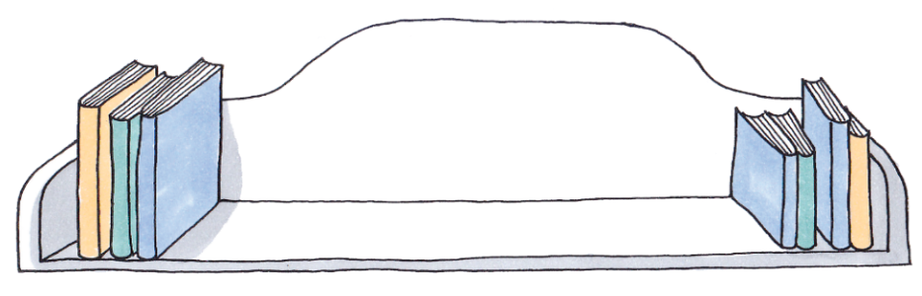
図書館だより
令和8年（2026年）4月発行
宇部市立原小学校 学校図書館
№６９

新年度がスタートしました。２年生から６年生のみなさん、ご進級おめでとうございます。１年生のみなさん、ご入学おめでとうございます。原小学校では、本の貸し出しだけでなく、読書の楽しさを子どもたちに伝えられるように、毎年、図書委員を中心にいろいろなイベントを行っています。また、たくさんの種類の本を用意しているので、何か調べたいことがあったときに利用してほしいです。
本年度も、子どもたちがたくさんの本と出会えるように手助けしたいと思っています。どうぞよろしくお願いいたします。
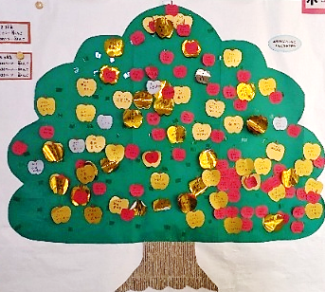
「読書の足あと」を始めます。
今年も「読書の足あと」を行います。「読書の足あと」とは、読んだ本の題名を
書いて１年間記録していくものです。「読書の足あと」の目標を達成すると、
りんごに名前を書いて「りんごの木」にはっていきます。
１年から３年生
読んだ本の合計冊数でりんごをはります。
（５０冊以上で赤りんご、100冊以上で金りんご）
４年生から６年生
読んだ本の合計ページでりんごをはります。
（１０００ページで赤りんご、１５０００ページで銀りんご、２０００ページで金りんご）

昨年度のりんごの木
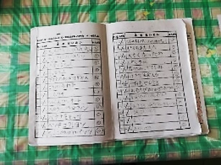
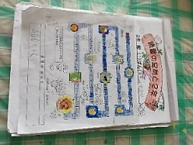

読書の足あと
学校で借りた本だけでなく、学級にある本や家にある本を読んで「読書の足あと」に記録してほしいです。そうすることで、１年間でどのような本を読んだのか記録として残すことができます。ぜひ、あきらめずに１年間続けてほしいです。（１年生においては、字を習ってから「読書の足あと」を書くようになります。）

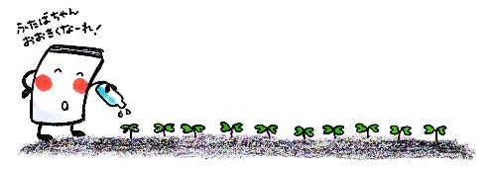
４月２３日は「子ども読書」の日です。

『子どもたちにもっと本を！子どもたちにもっと本を読む場所を』との願いから、「子ども読書週間」がはじまりました。期間は4月23日（世界 本の日・子ども読書の日）から5月12日までです。また、この期間は大人が子どもに本を手わたす週間でもあるそうです。

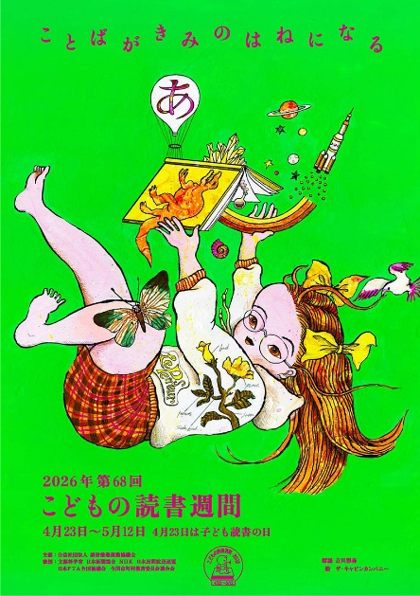

今年の標語は
「ことばがきみのはねになる」 です。
子どもの頃、祖父が営んでいた書店が好きでした。あの本たちが、ことばたちが、私の羽根となり未来を彩ってくれました。次は私が届ける番です。たくさんの本が子どもに届くよう、そしてそのことばが子どもたちの羽ばたく力となるよう願っています。
（標語作者の言葉より）

原小学校では、子どもたちの羽ばたく力になるような本を取りそろえたいと思います。

４月１３日（月曜日）から本の貸し出しをします

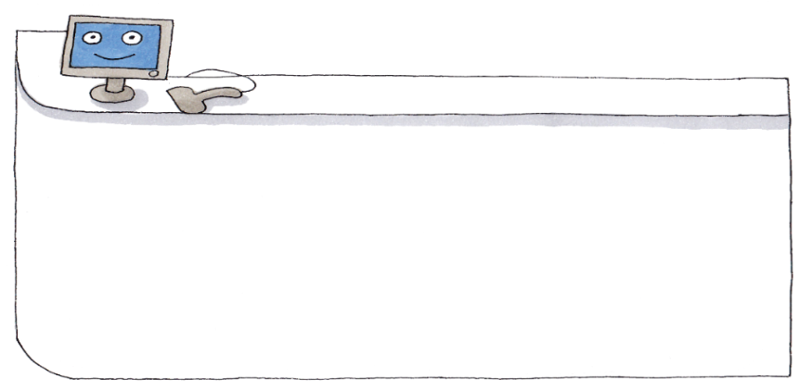
原小学校の本の貸し出しの決まりをお知らせします。
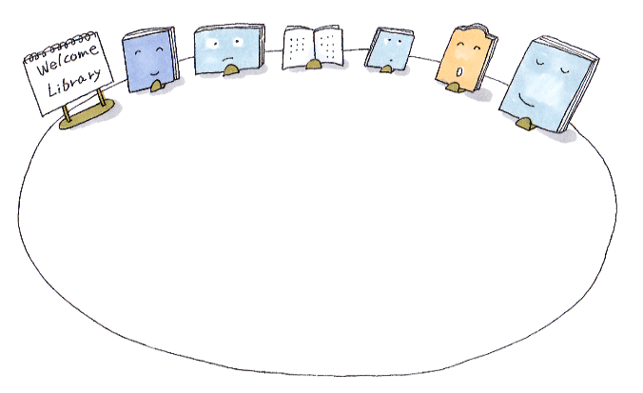

- 貸出冊数 ： １人2冊まで
- 貸出期間 ： 1週間
貸出期間は1週間なので、意外と短いです。返却日を忘れないようにお子様にも声掛けをしていただけるとうれしいです。

1週間という期間を設けていますが、読み終われば、毎日でも本を借りに来てくれるとうれしいです。


ご理解とご協力をお願いします。
・学校の本をなくさず大切に持ち帰るため、本を入れる袋をご用意ください。
特に低学年は絵本が入る大きさがよいです。
（ビニール袋や紙袋だと移動する間にやぶれてしまうことがあります）

・本を濡らしたり、書き込みをしたりしないようにご家庭でもご注意ください。
また、本をなくしたり、たくさん汚してしまったり、やぶれたりしたときには、お知らせください。（人気のある本や古い本は借りて帰った時に、すでに破れていることがあります。その場合はお知らせください。）

・本を読むときは、しおりを使うようにしてください。
読書を中断するときは、鉛筆をはさんだり折り曲げたりせずに、しおりを
使うようにしてください。しおりが必要な人にはしおりを渡します。

図書室の本をみんなが気持ちよく読めるように、本を大切に扱うように
日頃から話をしていますが、ご家庭でも子どもたちに声かけをしていた
だけると、たいへんうれしいです。

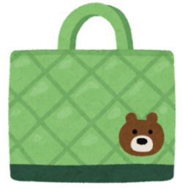

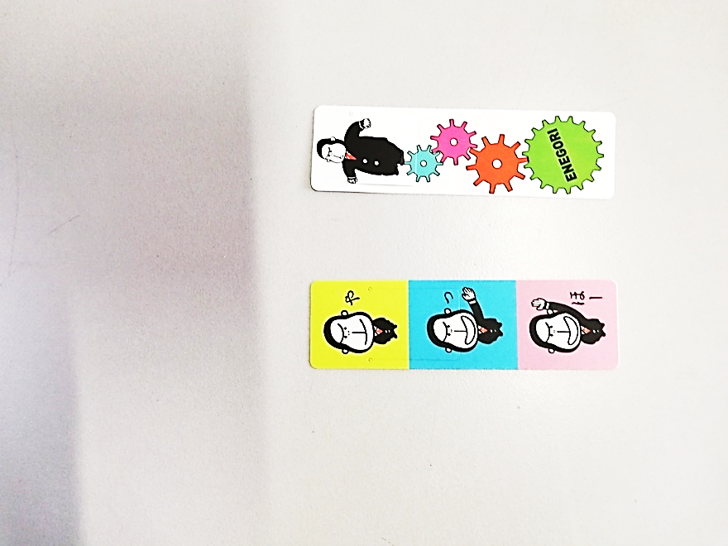

このような「しおり」を渡します。

原小学校では、図書室で取り組んだことや子どもたちの様子を「図書館だより」として、毎月お知らせしています。今年度は子どもたちの様子以外に「図書館クイズ」や「お話まちがい探し」や本の紹介などを掲載したいと考えています。お子様と一緒に楽しみながら読んでいただけるとうれしいです。

